实验6 Auto Layout
（验证性实验 2学时）

1. 实验目的

(1) 掌握UIKit基本结构

(2) 掌握UIKit界面构造技术

(3) 掌握自动布局方法

2. 实验要求

(1) 认真填写实验报告，附加源代码（主要代码）和实验运行结果记录。

(2) 对设计好的程序，检查输出是否符合预期，如有错请分析错误原因并解决。

3. 实验内容
- 采用Autolayout 中的 stackview 和约束实现以下布局；
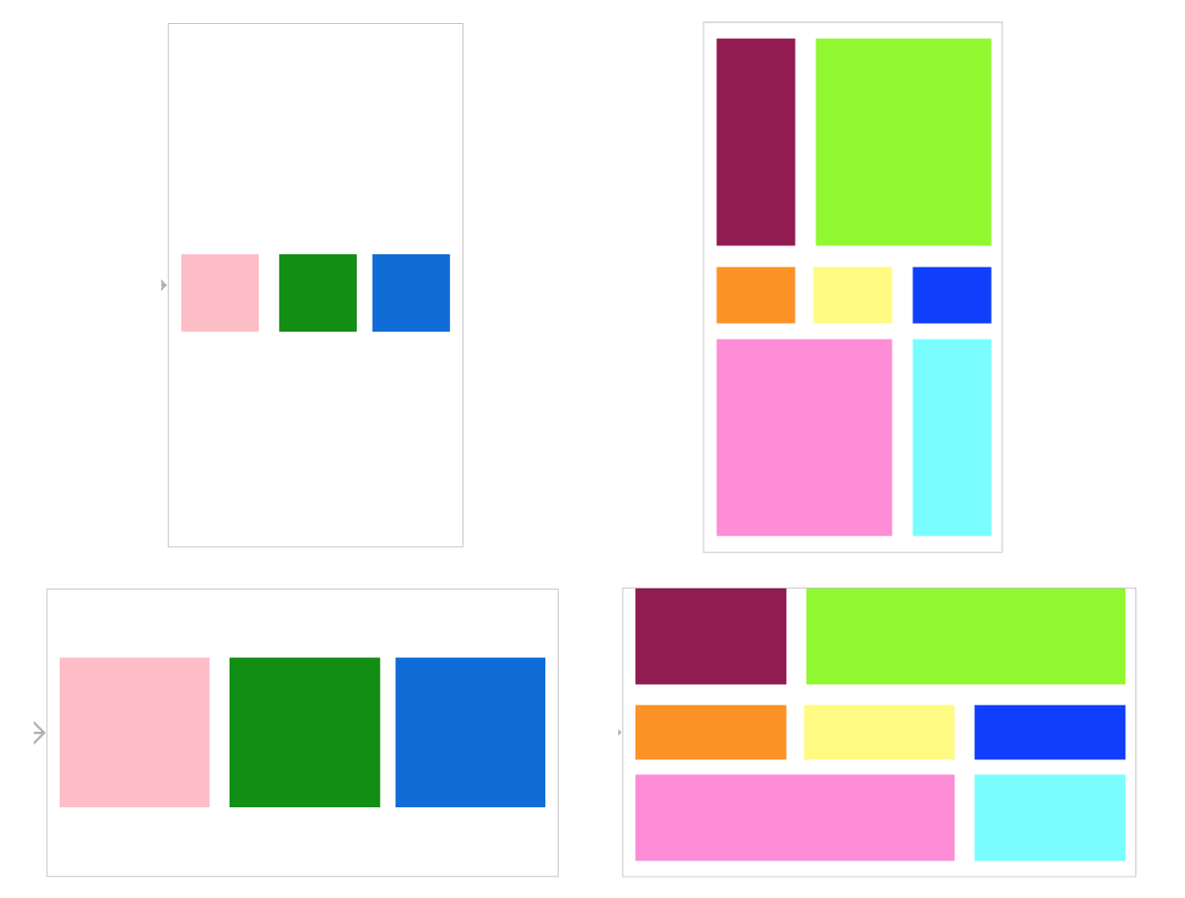
- 采用纯代码添加试图以及相应约束的方式实现下述布局；
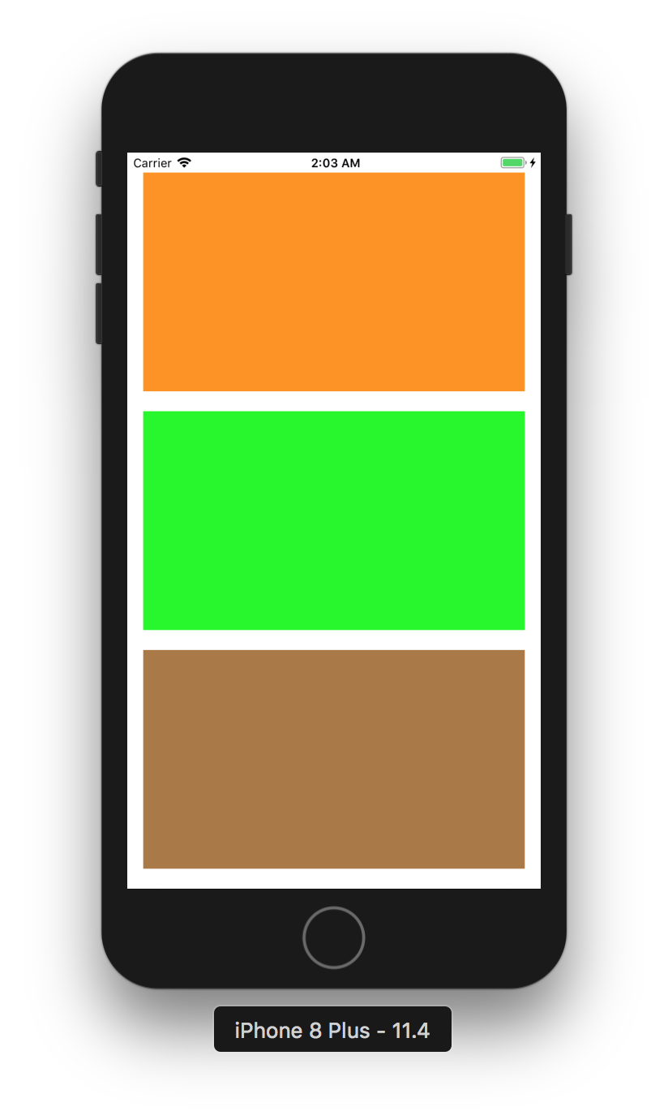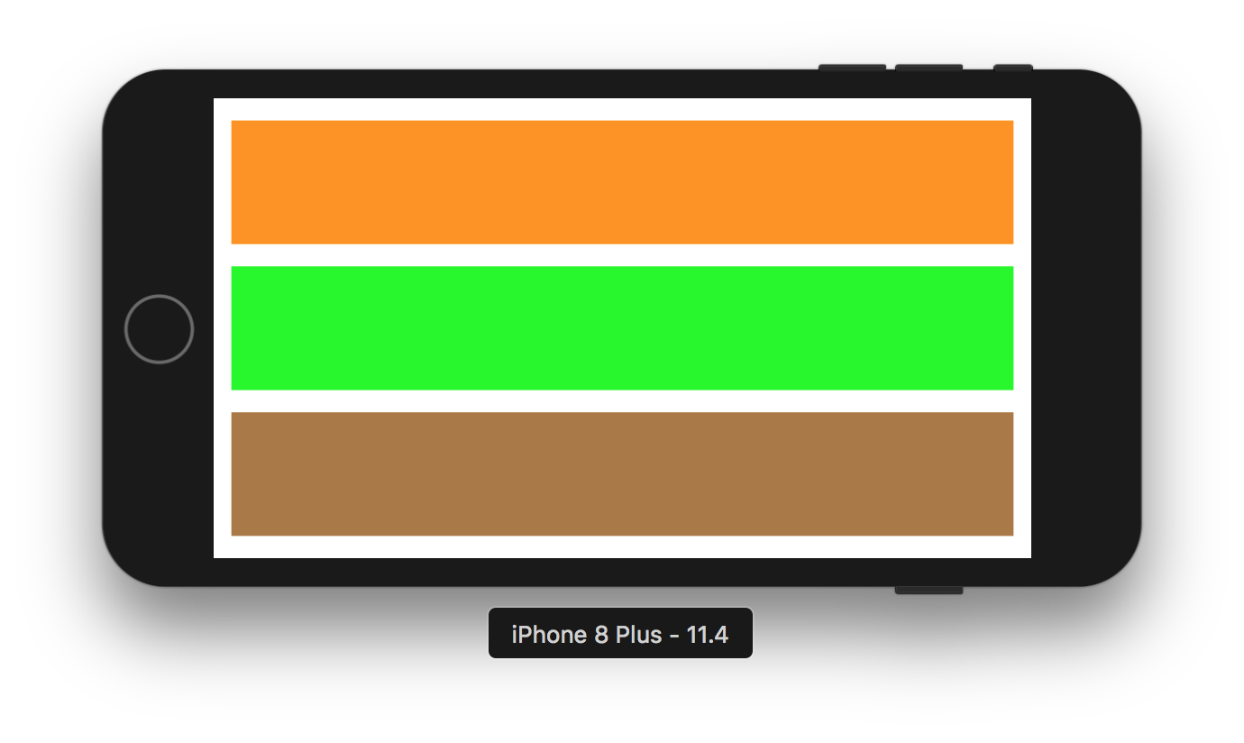

（1）
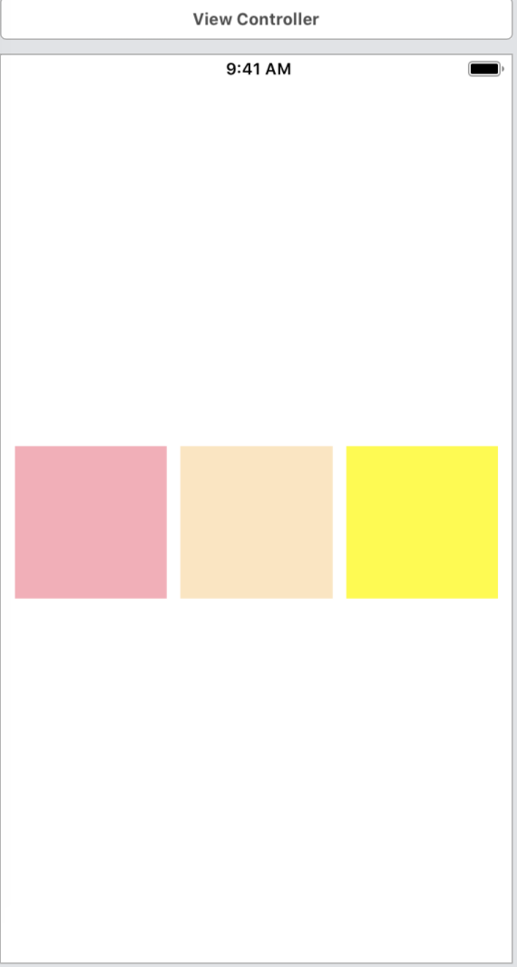
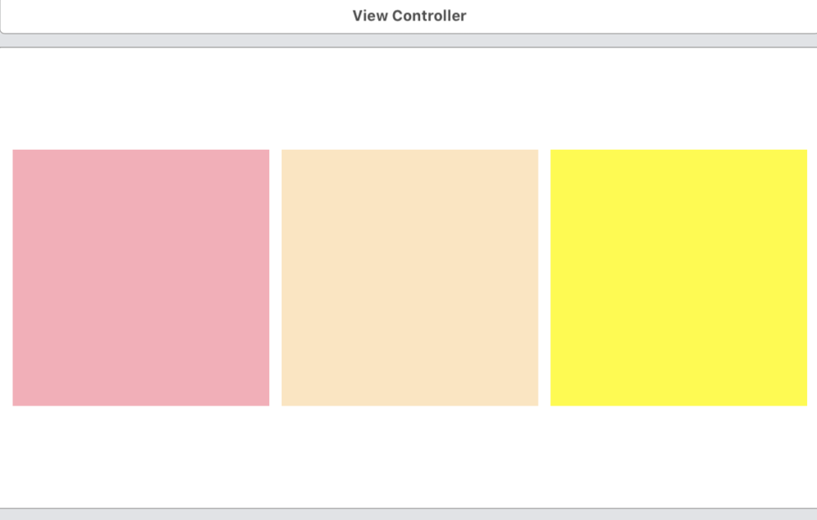
（2）
